Графический материал по вопросу предоставления
разрешения на условно разрешенный вид использования земельного участка

Кадастровый номер земельного участка - 42:21:0109051:19

адрес: Кемеровская область – Кузбасс, Беловский городской округ, г. Белово, переулок Чапаева, 35

вид запрашиваемого разрешенного использования земельного участка – магазины

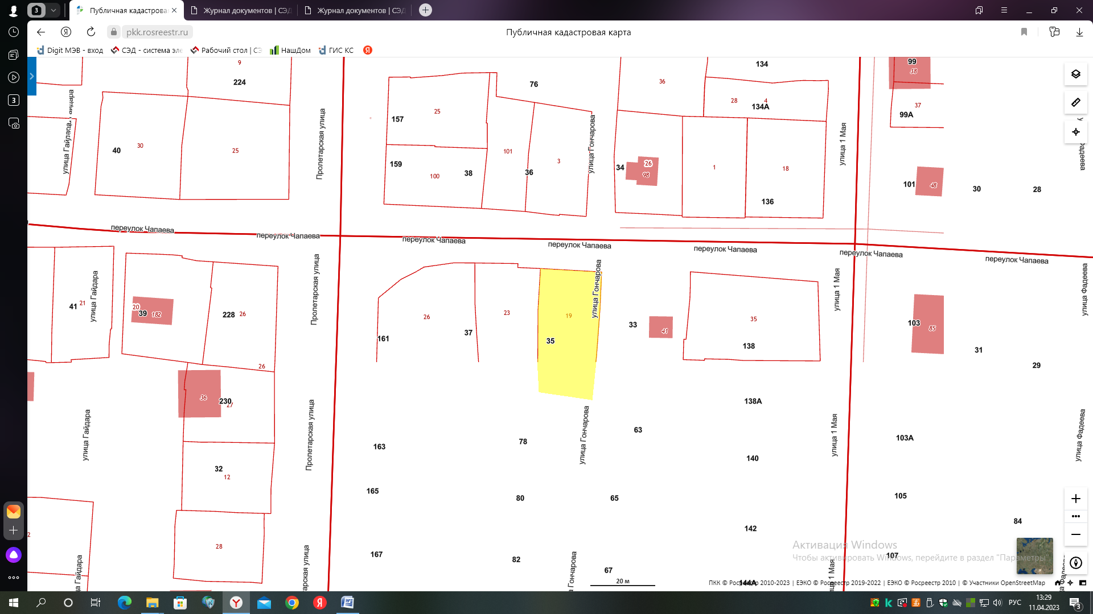

Магазин «Трофей»

